Przygotowując się do świętowania liturgicznego wspomnienia bł. Marii Celeste
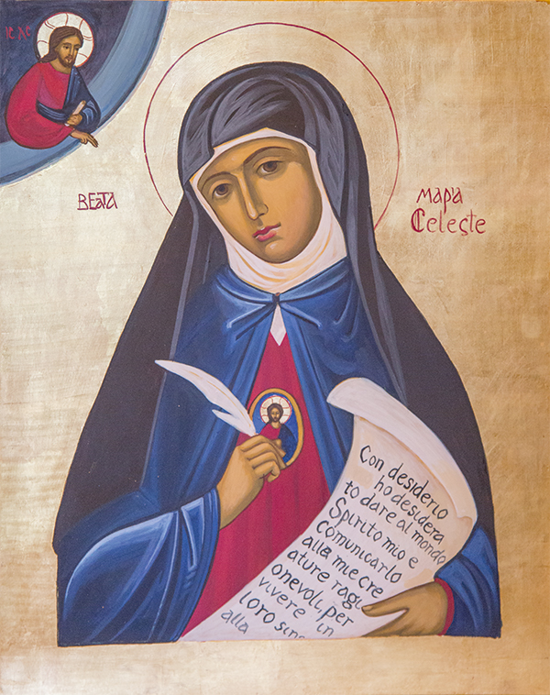
Nasza ukochana Matko i Założycielko
Zakonu Najświętszego Odkupiciela,
Błogosławiona Mario Celeste,

pełna czułości i mocy,
wypraszaj nam Ducha Świętego,
aby nas prowadził
piękną drogą kontemplacji: nieustannego wpatrywania się w Jezusa,
który był jedynym Słońcem Twego życia,
abyśmy podążali z pasją życia, jaka była w Tobie,
aby wszyscy, których powierza nam dobry Bóg
doświadczali radości płynącej z wiary i współpracowali w dziele odnowy tego świata,
który Ojciec tak umiłował.

Wierna Oblubienico Odkupiciela

prowadź nas do Jego Serca, abyśmy tam uczyli się kochać naszych braci,
szanować ich godność i troszczyć się o ich wieczne zbawienie.

O błogosławiona nasza Matko Mario Celeste,

pragniemy iść drogą, która nam wskazałaś, drogą jedności i miłowania się nawzajem,
idąc po śladach Jezusa,
Zbawiciela świata i Odkupiciela człowieka.
z odwagą i z radością, która promieniuje na każdego,
kogo Jezus postawi na naszej drodze.

Amen.

